Bryggmästarens Samma Klaus nu på Systembolaget

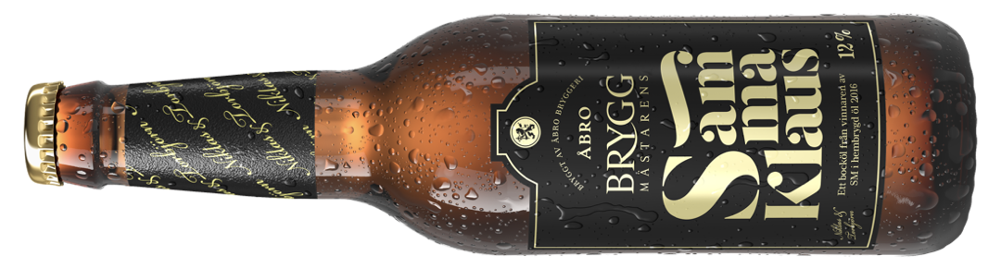

Nu lanseras vinnarölet från SM i hembrygd öl 2016 på den svenska marknaden. Från och med den 21 oktober finns Bryggmästarens Samma Klaus att köpa på Systembolaget. Bryggmästarens Samma Klaus är en bärnstensfärgad kraftig lager som passar utmärkt i en konjakskupa framför brasan eller till en smakrik ost.

Varje år arrangerar Svenska hembryggareföreningen tävlingen SM i hembrygd öl. I april korades Niklas Stenlås och Torbjörn Andersson till Årets Hembryggare och deras öl utsågs till Sveriges bästa hembryggda öl bland 683 tävlande bidrag. Sedan flera år tillbaka är Åbro Bryggeri huvudsponsor för mästerskapet och hjälper till att lansera SM-vinnarna på den svenska marknaden. Tidigare år har SM-vinnarna Bryggmästarens Skotten och Bryggmästarens Drakens Guld gjort stor succé.

– Vi tycker det är viktigt att bevara och utveckla den svenska hembryggarkonsten. Att lansera vinnaren av SM i hembrygd öl på den svenska marknaden är ett sätt för oss att sprida kunskapen och öka intresset för att brygga gott och smakrikt öl, säger Ola Passmark, Senior Brand Manager på Bryggmästarens.

Under sommaren har Niklas och Torbjörn tillsammans med Åbros bryggmästare Lennarth Anemyr bryggt 30 000 liter av sitt vinnaröl på bryggeriet i Vimmerby. Ölets höga alkoholhalt gjorde det till en utmaning att få till den speciella smaken. För att få upp ölets sötma tillsattes stora mängder sirap under jäsningen, vilket aldrig tidigare gjorts på Vimmerbybryggeriet.

– Det här har varit det mest utmanande SM-ölet som jag har varit med och bryggt. Det är alltid annorlunda att brygga storskaligt jämfört med hemma i garaget, och den här gången fick vi tänka till ordentligt. Men jag är jättenöjd med resultatet och det är Torbjörn och Niklas också, vilket är det viktigaste, säger Åbros bryggmästare Lennarth Anemyr.

Bryggmästarens Samma Klaus är en bärnstensfärgad kraftig lager med en alkoholhalt på 12 procent. Den har en söt doft med viss fruktighet och en maltig smak med drag åt sherry. Ett fylligt öl med stor kropp som passar utmärkt i en konjakskupa framför brasan eller till en smakrik ost.

– Att vara med genom hela bryggningsprocessen har varit väldigt roligt och lärorikt. Det var en fantastisk känsla när vi var på bryggeriet i Vimmerby och såg tusentals flaskor med vår öl tappas upp, säger Torbjörn Andersson.

Om Brygmästarens Samma Klaus
Bryggmästarens Samma Klaus kommer att säljas på restauranger och på Systembolaget (artikelnummer: 11649-03, pris: 32:90 kr) runt om i Sverige med start den 21 oktober
För ytterligare information, vänligen kontakta:
Ola Passmark, Senior Brand Manager, Åbro Bryggeri.
Tel: 070-690 66 87
Mail: ola.passmark@abro.se

Om AB Åbro Bryggeri
Åbro Bryggeri är Sveriges äldsta familjebryggeri och ett av Europas modernaste. Sedan 1856 har Åbro Bryggeri bryggt öl med vatten från en och samma källa i småländska Vimmerby. Åbro Bryggeri har cirka 230 medarbetare och omsätter drygt 900 miljoner kronor per år. Åbro Bryggeri brygger ett flertal ölsorter såsom Åbro Original, Arton56, Åbro Lager, Åbro Lejon och premiumserien Bryggmästarens m.fl. Åbro Bryggeri erbjuder även en bred produktportfölj med bl.a. vin, sprit, läsk, cider och vatten. Rekorderlig Cider är en starkt växande exportprodukt, och idag uppgår exporten till ca 40 % av Åbros försäljning. Vattenvarumärket Hwila utnämndes till Europas godaste vatten 1999, 2007, 2008 och 2009. Mer information på: www.abro.se

